2015年1月高等教育自学考试
管理数量方法试卷
(课程代码05058)
一、单项选择题(本大题共20小题，每小题l分，共20分)
在每小题列出的四个备选项中只有一个是符合题目要求的。请将其选出并将“答题卡”
1．下列数字中可能是随机事件的概率的是
A.-0．5
B.0．9
C.1．Ol
D.2
2．下列关于第一类、第二类错误的说法中正确的是
A.原假设为真而拒绝时，称为犯第一类错误[本科目答案页面导航：http://zk.ikaoti.cn/zikao.htm]
B.原假设为真而拒绝时，称为犯第二类错误
C.原假设为假而接受时，称为犯第一类错误
D.原假设为假而拒绝时，称为犯第一类错误
3．某商学院参加学校运动会的代表队成员共25人，各学科人数的分布为：
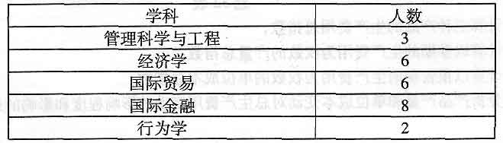
上述数据的众数为
A.国际金融
B.8[最新年份咨询qq593777558]
C.经济学和国际贸易
D.6
4．工业企业的职工人数、职工工资是
A.连续变量
B.离散变量
C.前者是连续变量，后者是离散变量
D.前者是离散变量，后者是连续变量
5．张三的月收入为2000元，李四的月收人为3000元，可以得出李四的月收入是张三的
1．5倍，这里采用的数据计量尺度是
A.分类的数据
B.顺序的数据
C.数值型数据
D.时序数据
6．用组中值作为组内变量值的代表值，是因为
A.组中值更有说服力
B.组中值就是组平均数
C.组中值比组平均数更有代表性
D.组中值可作为组平均数的近似值
7．如果等距分组的数据用直方图来显示，则用来表示各组频数的是[本科目答案页面导航：http://zk.ikaoti.cn/zikao.htm]
A.直方图的宽度
B.直方图的高度
C.直方图的面积
D.直方图的长度
8．为比较男性和女性每年花在三种奢侈品上的平均金额，使用哪一种图形最好?
A.直方图
B.圆形图
C.条形图
D.线图
9．当众数(Mo)、中位数(Me)和均值三者的关系表现为：Mo=Me=均值，则
A.数据有极小值
B.数据有极大值
C.数据是左偏分布
D.数据是对称分布
10．在组距分组数列中，如果每组的组中值都增加10个单位，而各组次数不变，则算术平均数
A.不变
B.上升
C.增加l0个单位
D.无法判断
11．当总体方差已知，无论样本容量n的大小如何，进行正态总体均值的区间估计应采用的
临界值为
A.F值
B.Z值
C.t值[[微信公众号：ikaoti]
D.值
12．在重复抽样条件下，样本比例的方差的计算公式为
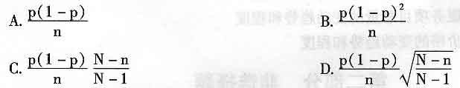
13．成本与利润的相关系数为-0．15，产量与利润的相关系数为0．9，因此
A.成本与利润的相关系数高
B.产量与利润的相关关系高
C.成本与产量的相关关系高
D.无法判断它们之间的相关系数
14．计算相关系数可以
A.由自变量推算因变量
B.说明两变量间因果关系
C.说明两变量相关关系的方向及程度
D.确定自变量与因变量的具体变动关系
15.单位产品成本y(元)对产量戈(千件)的回归方程为：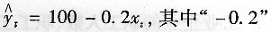的含义是
A.产量每增加l件，单位成本下降0.2元
B.产量每增加l件，单位成本平均下降20％
C.产量每增加l000件，单位成本下降20％
D.产量每增加l000件，单位成本平均下降0．2元
16．某商店2000—2007年“年末商品库存额时间序列”属于
A.时期序列
B.时点序列
C.相对数时间序列
D.平均数时间序列
17．计算发展速度的分母是
A.报告期水平
B.基期水平
C.实际水平
D.计划水平
18．编制平均指数的基本问题之一是
A.指数化指标的选择问题[最新年份咨询qq593777558]
B.同度量因素的固定问题
C.合理加权问题
D.以上答案均错
19．若P表示商品价格，q表示商品销售量，则公式表示的意义是
A.综合反映销售额变动的绝对额
B.综合反映价格变动和销售量变动的绝对额
C.综合反映多种商品销售量变动而增减的销售额
D.综合反映多种商品销售量变动的绝对额
20．消费价格指数反映了
A.城乡居民生活消费品价格和服务项目价格变动趋势和程度
B.城乡居民生活消费品总量的变动趋势和程度[[微信公众号：ikaoti]
C.城乡居民购买服务项目总量的变动趋势和程度
D.城乡商品零售价格的变动趋势和程度
二、填空题(本大题共5小题。每小题l分，共5分)
21．时间序列的动态分析包括水平分析和______分析两个方面的内容。
22．指数具有相对性、综合性和______的性质。
23.均值的主要缺点是易受数据中______的影响，对于偏态分布的数据，均值的
代表性较差。
24．评价估计量的优劣用下列三个标准：无偏性、有效性和______。
25．简单随机抽样的样本比例的方差在不重复抽样条件下的计算公式是______。
三、简答题(本大题共4小题，每小题5分，共20分)
26．什么是有限总体、无限总体?并举例说明。
27．什么是时间序列?它可以分为哪几类?
28.两组数据相比较，标准差大的离散程度也就大，这种说法是否确切?
29．阐述加权平均指数和加权综合指数的区别。
四、计算题(本大题共4小题。第30小题l0分，第31、32、33小题各15分，共55分)
30．某电视台想了解观众对某娱乐节目的收视情况，随机调查了500名观众，结果发现喜欢
该节目的有175人。试以95％的概率估计观众喜欢这一娱乐节目的置信区间。
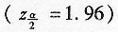
31.某商业银行2000—2005年用于基础设施建设的投资额如题31表：[本科目答案页面导航：http://zk.ikaoti.cn/zikao.htm]
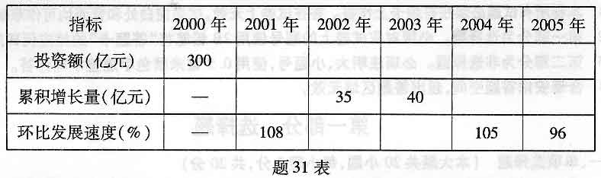
(1)请将上表绘制在答题卡上，并利用指标间的关系将表中所缺数字补齐；
(2)计算该银行2000年到2005年期间投资额年平均增长量；
(3)按水平法计算投资额的年平均增长速度，根据年平均增长速度推算2006年的投资
额。
32．某企业2005、2006年生产三种产品的有关数据如题32表：
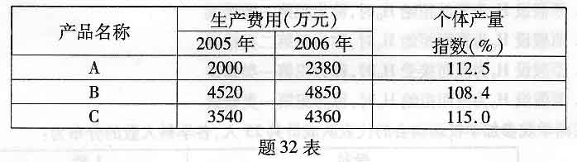
(1)计算三种产品的生产费用总指数；
(2)计算以基期的生产费用为权数的产量总指数；
(3)计算以报告期的生产费用为权数的单位成本总指数；
(4)分析产品产量和单位成本变动对总生产费用变动的影响程度和影响的绝对值。
33．标准设备制造公司准备生产一种新的机械设备，公司管理者需要考虑生产能力和生产成本等因素，以便取得更好的经济效益。如果产量是影响单位成本的主要因素，公司就会考虑通过提高产量来降低单位成本。为此，标准设备制造公司对市场上现有生产同
类设备的企业进行调研，随机抽查了6家企业，得到各家企业的产量与单位成本数据如
题33表：
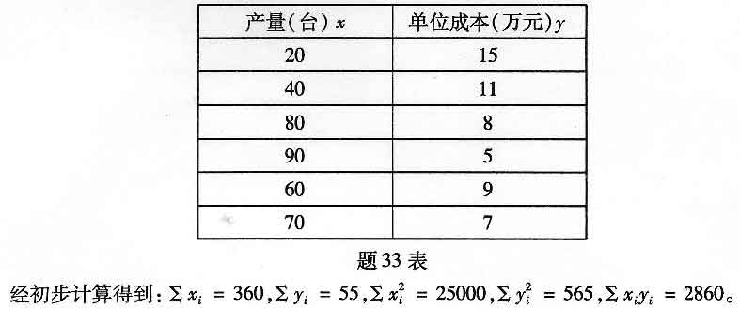
(1)计算6家企业的总平均单位成本；
(2)求单位成本对产量的一元线性回归方程；
(3)已知回归平方和SSR=56．94，剩余平方和SSE=3．89，计算判定系数，并说明回
归方程的拟合程度。

